
台灣穗高股份有限公司
客製程式設計規格書

程式名稱： | AutoNumber
開發語言： | Java
設計作者： | 黃韋仁 (William)
建立日期： | 1/23/2018
版 本： | 1.0

 | 

目錄
目錄 2
1. 程式功能說明 3
2. 程式功能需求 3
3. 程式運行邏輯說明 3
3.1. 程式邏輯 3
3.2. 處理流程 3
4. 程式規格確認簽署 4

程式功能說明
透過EXCEL維護產生自動流水號

程式功能需求
點擊Action Menu裏的按鈕觸發程式執行，將所有受影響料號的流水號按照EXCEL產生

程式運行邏輯說明

3.1. 程式邏輯
搜尋EXCEL對應的CLASSNAME，讀取CLASSNAME的規則，讀取規則對應的欄位，將結果寫入流水號

處理流程
本程式之處理流程請參照以下表格。
次序 | 流程
1 | 程式按按鈕觸發
2 | 建立一個在C:/Agile/Log的一個log file
3 | 讀取Affected Item
4 | 讀取Config檔裏的[File Location]  EXCEL_FILE_PATH_NUMBER裏Excel路徑
5 | 尋找對應的IAgileClass，找不到則跳過
6 | 按照EXCEL所定義的規則搜尋對應的欄位，若找不到對應的欄位則跳過
7 | 規則讀完后回傳結果並將結果寫入流水號欄位裏

EXCEL規則：
- 無任何符號：欄位值
  - 若欄位為TEXT/NUMERIC/MULTITEXT/DYNAMIC LIST，則用其值
  - 若欄位為 STATIC LIST，則用後臺對應的DESCRIPTION值
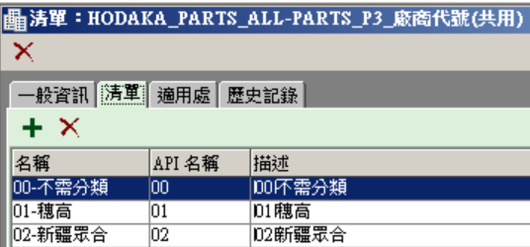
以上例子程式將取用“00”，以|作分界綫第二位
- $：直接代入值 （例：$測試結果 -> 測試結果）
- ~欄位名稱X：~代表有指定長度X的欄位。程式嘗試讀取“欄位名稱”對應的值，若回傳值與X長度不一則跳錯并且跳過。

程式規格確認簽署
已確認程式依據楷勵之需求進行規格制訂
安盛資訊股份有限公司 日期

已確認程式規格符合楷勵之作業需求且正確無誤
台灣穗高科技股份有限公司 日期

